ICS 77.150.40
CCS H 62

YS
中华人民共和国有色金属行业标准
YS/T XXXX—XXXX

镍 饼
Nickel rounds

在提交反馈意见时，请将您知道的相关专利连同支持性文件一并附上。

XXXX - XX - XX发布
XXXX - XX - XX实施
中华人民共和国工业和信息化部 发布

前 言
本文件按照GB/T 1.1-2020《标准化工作导则 第1部分：标准化文件的结构和起草规则》的规定起草。
请注意本文件的某些内容可能涉及专利。本文件的发布机构不承担识别专利的责任。
本文件由全国有色金属标准化技术委员会（SCA/TC 243）提出并归口。
本文件起草单位：襄阳化通化工有限责任公司、金川集团股份有限公司、湖北文理学院。
本文件主要起草人：赵成显、张本军、赵坤、赵博、黄静、杨运波、王佩、孙治忠、于英东、李改变、喻生洁、卢建波、肖作安、侯秋飞、胡若飞、占丹、鲁俊、王艳玲、张应国、王银斌。

镍 饼

1 范围
本文件规定了镍饼的产品分类、技术要求、试验方法、检验规则及标志、包装、运输、贮存、随行文件及订货单内容。
本文件适用于通过电化学沉积方法生产的镍圆饼，主要应用于电镀、镍基合金、不锈钢等领域。

2 规范性引用文件

下列文件中的内容通过文中的规范性引用而构成本文件必不可少的条款。其中，注日期的引用文件，仅该日期对应的版本适用于本文件；不注日期的引用文件，其最新版本（包括所有的修改单）适用于本文件。
GB/T 8170 数值修约规则与极限数值的表示和判定
GB/T 8647（所有部分） 镍化学分析方法
GB/T 26022 精炼镍取样方法

3 术语和定义
本文件没有需要界定的术语和定义。

4 产品分类

产品按化学成分分为Ni（H）-S 、Ni(P) 两个牌号。

5 技术要求

5.1 化学成分

产品的化学成分应符合表1规定。

表1 化学成分
牌号 |  |  | Ni（H）-S | Ni(P)
化学成分（质量分数） | （Ni+Co)/%，不小于 |  | 99.8 | 99.8
化学成分（质量分数） | Co/%，不大于 |  | 0.15 | 0.15
化学成分（质量分数） | 杂质含量/%，不大于 | 铁Fe | 0.02 | 0.02
化学成分（质量分数） | 杂质含量/%，不大于 | 铜Cu | 0.02 | 0.02
化学成分（质量分数） | 杂质含量/%，不大于 | 铅Pb | 0.005 | 0.005
化学成分（质量分数） | 杂质含量/%，不大于 | 锌Zn | 0.005 | 0.005
化学成分（质量分数） | 杂质含量/%，不大于 | 碳C | 0.03 | 0.03
化学成分（质量分数） | 杂质含量/%，不大于 | 硫S | 0.015～0.027 | 0.005
注：镍加钴含量由100%减去表中所列元素的含量而得。如需方对化学成分有其他要求，其他元素参照国标GB/T6516-2010执行。

5.2 形状及尺寸

单位为mm

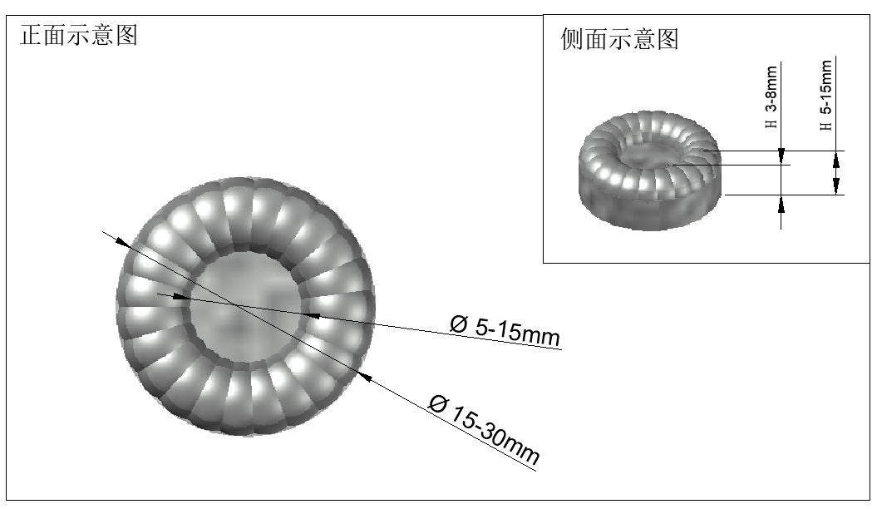

图1 镍饼示意图

5.2.1 镍饼外形为饼状（如图1所示），其正面为中间光滑圆形，四周圆滑突起；背面为平整圆形。

5.2.2 镍饼背面外圆直径15mm-30mm，正面内圆直径5mm-15mm，直径允许偏差值为±0.1 mm；

5.2.3 镍饼内部厚度3mm-8mm,外部厚度5mm-15mm，直径允许偏差值为±0.1 mm；

5.3 外观质量

5.3.1 产品均应洗净表面及夹层的电解液，表面应光滑洁净并具有金属光泽，无污泥、油污、无镍盐及其它有机物附着于表面。

5.3.2 产品表面不应有直径大于1mm的气孔；

5.3.3产品表面不应有高度大于3mm的结粒。

6 试验方法

6.1 产品化学成分的测定按照GB/T 8647(所有部分)的规定进行。

6.2 产品的形状和尺寸由相应精度的量具检测。

6.3 产品的外观质量用目视进行检查。

7 检验规则

7.1 检查与验收

7.1.1产品应由供方或第三方进行检验，保证产品质量符合本文件及订货单的规定。

7.1.2 需方可对收到的产品按文件的规定进行检验。如检验结果与本文件及订货单的规定不符时，

应在收到产品之日起30天内以书面形式向供方提出，由供需双方协商解决。如需仲裁，应由供需

双方在需方共同取样或由供需双方协商确定。

7.2 组批

产品应成批提交验收，每批产品应由同一循环系统、同一生产周期、同一牌号生产的产品组成。每批重量不超过5吨。

7.3 检验项目

每批产品应进行化学成分、形状及尺寸、外观质量的检测。

7.4 取样与制样

7.4.1 每批产品的检验项目及取样方法应符合表2 的规定。

7.4.2每批取15个饼，化学成分取样需用8mm-12mm之间的钻头，钻至产品厚度的2/3处，在产品中间及边缘上钻取碎屑，每个圆饼钻2个样，总计30个样。

表2 产品检验项目及取样规定

检验项目 | 取样规定 | 要求章节号 | 试验方法章节号
化学成分 | 7.4.2 | 5.1 | 6.1
形状及尺寸 | 7.4.2 | 5.2 | 6.2
外观质量 | 7.4.2 | 5.3 | 6.3

7.5 检验结果的判定

7.5.1 检验结果的数值按 GB/T 8170的规定进行修约，并采用修约值比较法判定。

7.5.2 产品化学成分不符合本文件的规定及订货单要求时，判该批产品不合格。

7.5.3 产品的形状及尺寸、外观质量检验结果与本文件的规定不符时，否则判该个产品不合格。整袋、整箱内产品尺寸偏差率不应大于5%，否则判该批产品不合格。

8 标志、包装、运输、贮存和随行文件

8.1 标志

8.1.1 应在内包装薄膜袋上打印如下标记：
- 产品名称；
- 产品牌号；
- 供方名称；
- 净重；
- 其他。

8.1.2 产品的包装箱标志应注明如下内容：
- 供方名称；
- 产品名称；
- 净重；
- 其他。

8.2 包装、运输和贮存
8.2.1 产品经检验合格后，可根据用户需求，内包装采用聚乙烯塑料薄膜袋，每袋净重10kg,外包装采用纸箱包装，每箱净重20 kg、50 kg。需方对包装有其他特殊要求时，由供需双方协商确定。
8.2.2 产品运输过程中，应防止碰撞、坠落、雨淋、表面接触试剂，保证包装完整。
8.2.3 产品应贮存于洁净、干燥、通风、无腐蚀性气体的仓库中。

8.3 随行文件
每批产品应附有随行文件，其上应注明：
- 供方名称、地址、联系电话；
- 产品名称；
- 产品牌号；
- 产品规格；
- 产品批号；
- 产品净重(或件数)；
- 产品合格证，内容如下：
· 检验结论；
· 检验员签名或盖章。
h）产品检验报告；
i） 其他。

9 订货单内容
需方可根据自身需要，在订购本文件所列产品的订货单内，列出如下内容：
a）产品名称；
b）牌号；
c）规格；
d）净重；
e)本文件编号；
f）其他。

